CONTROL DE VERSIONES

Repositorio remoto: <https://github.com/RocioDaw/Portal-Docente>

Para el control de versiones he descargado Fork, porque se trabajaba de manera más visual al hacer commits, al ver los cambios realizados…

Aquí se pueden ver todos los commits realizados:

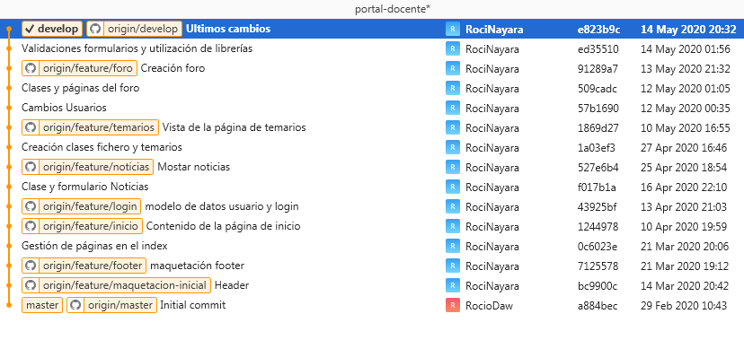

Y un breve resumen de los mismos y las ramas a las que pertenece:

## RAMAS Y COMMITS

**Rama maquetación inicial**

Commit: HEADER -> En este commit se ha guardado todo lo referente a la realización de la cabecera de la página: el logo, el código html, el css aplicado, el menú de la página…

**Rama footer**

Commit: MAQUETACIÓN FOOTER -> Todo lo referente al footer: logo, código html, css aplicado…

**No rama**

Commit: GESTIÓN DE PÁGINAS EN EL INDEX -> La creación de la página index.php donde se comunican las páginas de todo el proyecto y la creación de algunas de las páginas que se van a utilizar en él (sin código).

**Rama inicio**

Commit: CONTENIDO DE LA PÁGINA DE INICIO -> la estructura de toda la página de inicio.php, su css, las imágenes que se han utilizado en ella…

**Rama login**

Commit: MODELO DE DATOS USUARIO Y LOGIN -> la creación de la clase Usuario y db_abstract_model para toda la gestión de datos con la base de datos. Además de las páginas alta (un formulario donde se registrarán los usuarios) y la página login (donde los usuarios pondrán sus datos para acceder a la página). También un archivo css de formularios para dar estilo a todos los formularios de la página web.

**Rama noticias**

Commit: CLASE Y FORMULARIO NOTICIAS -> creación de la clase Noticias y creación de la página de formulario formNoticias para que se puedan introducir noticias.

Commit: MOSTRAR NOTICIAS -> gestión de la página de noticias.php (que mostrará una lista de noticias) y de la página mostrarNoticias.php (mostrará la noticia a la que se le ha dado click de manera extendida). También una nueva librería (fechas), necesaria para gestionar el formato de las fechas en las noticias.

Rama temarios

Commit: CREACIÓN CLASES FICHERO Y TEMARIOS : como indica el nombre la creación de las clases para gestinar los datos de temarios.

Commit: VISTA DE LA PÁGINA TEMARIOS-> todos los cambios referentes en la página de temarios tanto de css como en el archivo php

No Rama

Commit: CAMBIOS USUARIOS-> cambios para controlar el tipo de usuarios, se ha añadido la posibilidad de añadir un avatar a los usuario.

Rama Foro

Commit: CLASES Y PAGINAS DEL FOTO-> creación de las clases para gestionar lo relacionado con el foro.

Commit:CREACIÓN FORO-> aquí se ha formado la página de foro con su css, su html…

No Rama

Commit: VALIDACIONES FORMULARIOS Y UTILIZACIÓN DE LIBRERÍAS -> validaciones de formularios con javascript y utilización de librerías de jquery.

No Rama

Commit:ULTIMOS CAMBIOS-> retoques en el estilo de la página